2018年6月26日 星期二 晴 28～36℃

益阳大通湖200MWp渔光互补发电项目

二期100MWp渔光互补发电项目情况

* 39区组件消缺4人；
* 67区立柱防腐处理2人；
* 68区组件托运4人；
* 72区立柱防腐处理2人；支架安装13人；汇流箱接线2人；
* 83区组件托运4人；

二期现场共31人施工。

图片如下

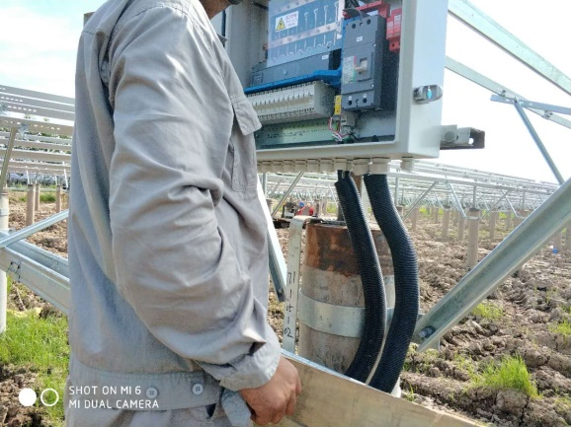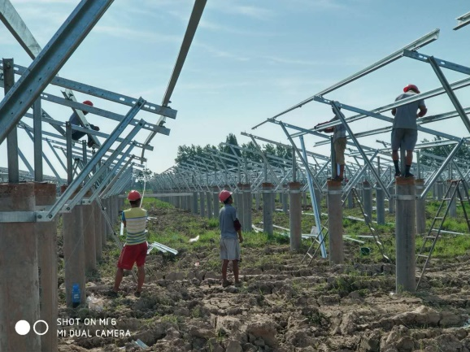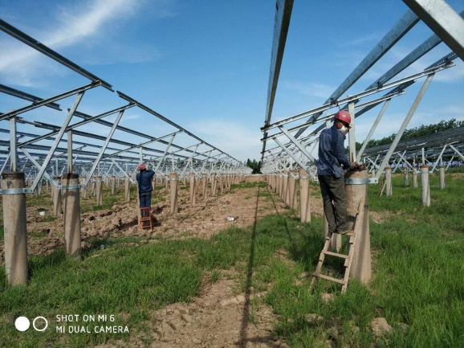

现场人员：张海龙、苏振峰、仵升靓。